**Van Duinkerken-De Herders**

Gedicht van de Week

Week 52- 2019

[www.arspoetica.nl](http://www.arspoetica.nl)

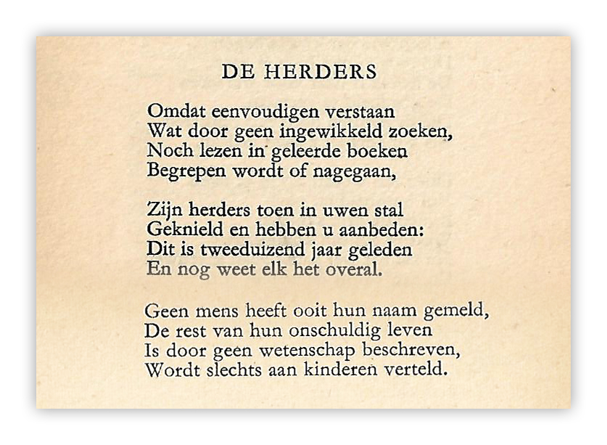

De dichter van het kerstgedicht van dit jaar is al eerder op de site geplaatst (week 41-2016). Ten vervolge op het daar vermelde het volgende.

Anton van Duinkerken (1903-1968), pseudoniem van Willem Asselbergs was literator en literatuurkenner (hij was een groot Vondel-kenner). Zijn kritisch proza is polemisch van aard, om een standpunt zat hij niet verlegen. Anderzijds wordt hij omschreven als een joyeuze en sociale man, die het goede leven waardeerde. Van Duinkerken werd geboren in Bergen op Zoom en was trots op zijn Brabantse afkomst (1964 publiceerde hij zijn “Brabantse herinneringen”).

Hij is zowel voor het katholieke bevolkingsdeel, waarvan hij overtuigd deel uitmaakte, als voor de Nederlandse letteren een man van grote betekenis geweest.

In 2016 noemde ik al zijn houding ten opzichte van het nationaalsocialisme. Deze leidde ertoe dat hij samen met andere vooraanstaande personen, die als cultuurdrager werden gezien, door de Duitse bezetter geïnterneerd werd in [Sint-Michielsgestel](https://www.anderetijden.nl/aflevering/546/Sint-Michielsgestel).

Het gedicht van de week geeft aan hoe hij tegenover het geloof stond; een kinderlijk, oprecht geloof is wat telt (zie het evangelie van [Mattheus hoofdstuk 18](https://www.online-bijbel.nl/bijbelboek/Mattheus/18/)). Terzijde: uit deze tekst moge ook vers 6 genoemd worden ter vermaning aan al diegenen die hebben bijgedragen aan de schandalen in de RK kerk.

Het gedicht werd voor het eerst gebundeld in ”Hart van Brabant” (1936). Hier wordt de tekst gegeven uit “Verzamelde Gedichten” (1957).